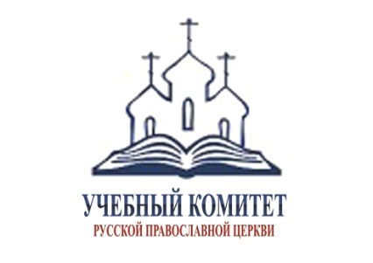 | 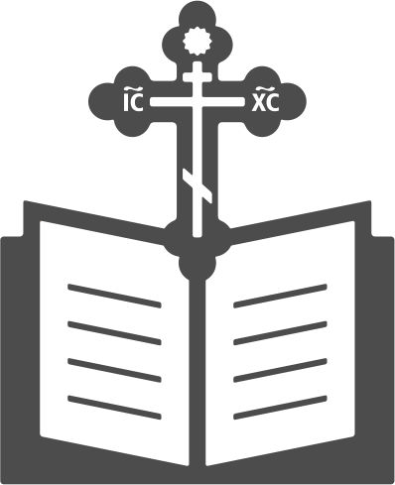 | 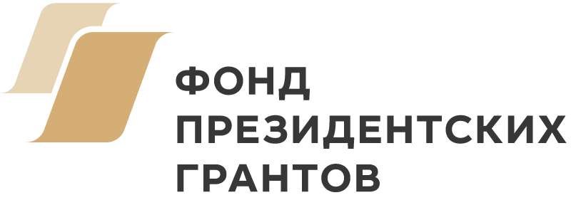

Учебный комитет Русской Православной Церкви
Новосибирская митрополия Русской Православной Церкви
Новосибирская православная духовная семинария

Программа всероссийских Свято-Николаевских чтений
г. Обь, 15–16 октября 2020 г.

15 октября 2020 г.
13.00 (9.00 Мск)

Пленарное заседание

Митрополит Новосибирский и Бердский НИКОДИМ, кандидат богословия
Приветственное слово

Кизюн Павел, протоиерей, ректор Новосибирской православной духовной семинарии, кандидат богословия
Приветственное слово

Пивоваров Борис, протоиерей, доктор богословия
Церковное богословие и проблемы совершенствования богословского образования

Воскобойников Олег Сергеевич, доктор исторических наук, профессор факультета гуманитарных наук НИУ ВШЭ
Христианский гуманизм в латинской словесности XII века

Перерыв на обед до 15.15 (время может быть скорректировано).

Секция антропологии

Модератор: Зинченко Татьяна Елисеевна, кандидат культурологии, доцент кафедры церковного богословия Новосибирской православной духовной семинарии

Алексеевский Роман Андреевич, иерей, старший преподаватель Кузбасской православной духовной семинарии, аспирант III курса кафедры богословия Московской духовной академии
Учение прп. Порфирия Кавсокаливита о молитве Иисусовой

Бейлин Михаил Валерьевич, доктор философских наук, кандидат технических наук, профессор кафедры гуманитарных наук Харьковской государственной академии физической культуры
Экспертиза как сфера оценочной деятельности в социокультурной реальности

Борисов Виталий Анатольевич, художник-иконописец
Эволюция образа Распятия Христова в византийском и западном церковном искусстве в XII–XIV вв: богословский аспект

Бузина Светлана Васильевна, кандидат филологических наук, доцент кафедры современного образования Российского университета кооперации (Владимирский филиал), доцент кафедры церковно-исторических и церковно-практических дисциплин Владимирской духовной семинарии
Илюшина Ирина Геннадьевна, старший преподаватель кафедры современного образования Российского университета кооперации (Владимирский филиал) и старший преподаватель кафедры церковно-исторических и церковно-практических дисциплин Владимирской духовной семинарии
Проповедь веротерпимости и взаимопонимания в романе Л. Улицкой «Даниэль Штайн, переводчик»

Газнюк Лидия Михайловна, доктор философских наук, профессор кафедры философии и теологии Белгородского государственного национального исследовательского университета
Религиозная повседневность как полюс религиозного жизненного мира

Герлейн Наталия Анатольевна, преподаватель кафедры православной культуры и теологии Донского государственного технического университета
Несколько аргументов против технических апокалиптических теорий

Зинченко Татьяна Елисеевна, кандидат культурологии, доцент кафедры церковного богословия Новосибирской православной духовной семинарии
Проблема человека в богословских трудах доникейского периода

Колесников Сергей Александрович, доктор филологических наук, проректор Белгородской православной духовной семинарии (с миссионерской направленностью), профессор Белгородского юридического института МВД России
Богословские и философские основания христианского хозяйствования в трудах протоиерея Сергия Булгакова

Миронов Тимофей Борисович, студент 4 курса заочного сектора НПДС, врач анестезиолог-реаниматолог ГНОКБ
Миронова Наталья Владимировна, аспирант кафедры философии СИБГУТИ
Культ "творческой личности" в современном обществе как проявление квазирелигиозного опыта

Овчинников Максим Анатольевич, магистрант 1-го курса Сретенской духовной семинарии
Изучение душепопечения в православии и пятидесятничестве: обзор историографии

(Остроумов) Серафим, игумен, старший преподаватель кафедры церковного богословия Новосибирской православной духовной семинарии
О необходимости проведения для невоцерковленных людей огласительных бесед перед таинством Покаяния

Печин Юрий Васильевич, кандидат психологических наук, доцент Новосибирского гос. аграрного университета
Психология в поисках личности»

Сулима Игорь Иванович, доктор философских наук, доцент, заведующий кафедрой философии и теологии Нижегородского государственного педагогического университета им. Козьмы Минина
Формирование вопросов государственно-конфессиональных отношений: антропологический аспект

(Флах) Платон, иеромонах, кандидат философских наук, проректор по воспитательной работе Новосибирской православной духовной семинарии
Природно-личностное единство в православной теологии и антропологии

Щеглаков Олег Сергеевич, студент бакалавриата Института гуманитарных и социальных наук Тульского государственного университета
Смерть как социокультурный феномен в контексте различных философских учений и мировых религий

Секция библеистики

Модератор: Васильев Дионисий, иерей, старший преподаватель кафедры гуманитарных наук Новосибирской православной духовной семинарии

Грицевич Владимир, иерей, бакалавр богословия, магистрант кафедры библеистики Минской духовной академии
Образ Авраама в межзаветный период

Классен Александр, протоиерей, старший преподаватель Томской духовной семинарии
Краткий историко-исагогический обзор книги пророка Аввакума

Рахновский Андрей, протоиерей, кандидат богословия, старший преподаватель кафедры библеистики Московской духовной академии
Смерть Ирода Агриппы в книге Деяний и параллельных источниках. Опыт синтеза

Романов Александр, иерей, ассистент кафедры теологии Института гуманитарных и социальных наук Тульского государственного университета, старший преподаватель кафедры богословия и библеистики Тульской духовной семинарии, аспирант кафедры психологии Института гуманитарных и социальных наук Тульского государственного университета, штатный клирик храма св. вмц. Параскевы Пятницы с. Дедилово Киреевского благочиния Тульской митрополии
Особенности толкования первого псалма в комментариях святителя Илария Пиктавийского и блаженного Августина

Чабан Антоний, иерей, старший преподаватель кафедры церковного богословия Новосибирской православной духовной семинарии
К вопросу о литературной форме и структуре посланий Апостола Павла

Штаудингер Роман, протодиакон, преподаватель кафедры богословских и исторических дисциплин Томской духовной семинарии
Танах и Септуагинта: два мира, две культуры

Юров Михаил, иерей, бакалавр теологии, аспирант 3 курса богословского факультета ПСТГУ, заместитель руководителя Отдела религиозного образования и катехизации Архангельской и Холмогорской епархии
Ветхозаветная концепция святости: милосердие как путь освящения человека в Ветхом Завете. Апологетический взгляд

Секция краеведения и церковной истории с древнейших времен до начала XX века

Модератор: Четверяков Евгений Николаевич, старший преподаватель кафедры церковного богословия Новосибирской православной духовной семинарии

Беспалов Константин, иерей, магистрант Омской духовной семинарии, священник кафедрального собора Успения Божией Матери
Проектирование, закладка, строительство и освящение домовой церкви при Омском среднем сельскохозяйственном училище

Валитов Александр Александрович, кандидат исторических наук, научный сотрудник Омского государственного университета им. Ф.М. Достоевского
Сибирские паломники в Святой Земле в конце XIX–XX вв. – носители русской идентичности

Воробьева Наталия Владимировна, доктор исторических наук, проректор по научной работе Омской духовной семинарии
Головин Владимир, иерей, настоятель храма св. блгв. кн. Александра Невского д. Подгородка Омской обл.
Омское Женское епархиальное училище в годы Первой мировой войны

Ермоленко Станислав Маркович, начальник отдела ценных и редких книг Новосибирской государственной областной научной библиотеки, старший преподаватель Новосибирской православной духовной семинарии
Богословский догмат и «литературный факт»: о роли православных вероучительных истин в структуре древнерусского текста (на примере Толковой Палеи)

Иванов Константин Юрьевич, кандидат исторических наук, преподаватель истории и обществознания СОШ № 32 г. Белово
История переселенческого прихода Благовещенской церкви с. Михайловского Омской епархии

Красиков Андрей Николаевич, проректор по научно-методической работе Вологодской духовной семинарии
Источники о колоколах и колокольном литье на Европейском Севере России в XVII – начале XVIII вв.: к вопросу о классификации и систематизации

Крейдун Георгий, протоиерей, доктор искусствоведения, кандидат физико-математических наук, кандидат богословия, проректор по учебной работе Барнаульской духовной семинарии, настоятель храма св. ап. и евангелиста Иоанна Богослова г. Барнаула.
Архитектурное наследие императорского дома Романовых на Алтае: храмы и часовни

Кремнев Дмитрий, диакон, заведующий сектором заочного обучения Томской духовной семинарии
К вопросу об открытии в г. Барнауле женского епархиального училища в начале XX века

Макарова Дарья Юрьевна, кандидат исторических наук, зав. кафедрой церковно-исторических и церковно-практических дисциплин Владимирской духовной семинарии
Проблемы функционирования церковно-приходских школ и школ грамоты в конце XIX – начале XX вв. (на материалах Владимирской епархии)

Рейм Дионисий, иерей, преподаватель Барнаульской духовной семинарии, помощник благочинного Барнаульского городского округа, ключарь Александро-Невского собора г. Барнаула
Становление системы русского права в России в эпоху IX – начала XVI века

Ряполов Сергей Владимирович, Шуйский филиал Ивановского государственного университета, соискатель кафедры культурологии и изобразительного искусства
«Его имя было синонимом философа»: личность, жизнь и философия о. Феофана (Авсенева)

Федотова Мария Яновна, кандидат исторических наук, проректор по научно-богословской работе Владимирской духовной семинарии
Выпускники и преподаватели Владимирской духовной семинарии – основоположники регионального краеведения

(Широков) Ферапонт, иеромонах, магистр богословия, проректор по воспитательной работе, старший преподаватель кафедры церковно-исторических дисциплин Вологодской духовной семинарии
Письма протоиерея Николая Малиновского Н.Н. Глубоковскому как источник по истории Вологодской духовной семинарии

Щепёткин Антоний, диакон, старший преподаватель кафедры теологии Миссионерского института г. Екатеринбурга
Дневные часы и их молитвы в древнерусском богослужении студийского периода

Секция краеведения и церковной истории XX–ХХI веков

Модератор: Журавлев Вадим Викторович, кандидат исторических наук, заведующий кафедрой гуманитарных наук Новосибирской православной духовной семинарии

Затолокин Игорь, протоиерей, настоятель храма в честь Рождества Христова п. Горный Новосибирской области, руководитель Церковно-исторического проекта Новосибирской митрополии «Сохраним наследие»
Судьба храма святителя Николая Чудотворца г. Болотное Новосибирской области

(Истюков) Симон, иеромонах, старший преподаватель кафедры церковного богословия Новосибирской православной духовной семинарии
Основные события церковной и гражданской истории Новониколаевска и прилегающих территорий в 1920 году (100 лет назад)

Кирьянова Ольга Геннадьевна, аспирантка Российского научно-исследовательского института культурного и природного наследия имени Д.С. Лихачева
Краеведческий потенциал церковных музеев

Мальцев Максим, протоиерей, настоятель храма блгв. кн. Димитрия Донского г. Берёзовский, председатель комиссии по канонизации святых Кемеровской епархии
Священнослужители Кузбасса – участники Великой Отечественной войны

Петров Иван Васильевич, кандидат исторических наук, ассистент Института истории Санкт-Петербургского государственного университета
Православное духовенство Северо-Запада России в 1944 г.: объединение после оккупации и блокады

Пивень Сергей Николаевич, кандидат исторических наук, доцент кафедры церковно-практических дисциплин, секретарь Ученого совета Кузбасской православной духовной семинарии
Священномученики Церкви Русской – узники кузбасских отделений Сиблага

Ростовцева Ирина Львовна, старший преподаватель кафедры "Основ архитектурного проектирования, истории архитектуры и градостроительства" НГУАДИ (Новосибирского государственного университета архитектуры, дизайна и искусств им. А.Д. Крячкова)
Восстановление внешнего облика исчезнувших храмов на территории современной Новосибирской области

Сергеева Ирина Васильевна, доктор технических наук, профессор, профессор кафедры истории Российского университета транспорта (РУТ(МИИТ))
Опыт духовно-нравственного воспитания молодёжи в Российском университете транспорта

Сузрюкова Елена Леонидовна, кандидат филологических наук, доцент гуманитарной кафедры Новосибирской православной духовной семинарии
"Мысль семейная" в циклах В.А. Никифорова-Волгина «Детство» и «Из воспоминаний детства»

Суховецкий Вячеслав Анатольевич, иерей, преподаватель кафедры церковно-исторических дисциплин Омской духовной семинарии, руководитель комиссии Омской епархии по канонизации святых
Омская епархия в условиях «культурной революции» и «большого террора» (1929–1939 гг.)

Талашкин Алексей Владимирович, заместитель руководителя Сибирского центра колокольного искусства Новосибирской митрополии, выпускник аспирантуры Алтайского государственного университета
Столетие храма во имя Михаила Архангела в селе Усть-Иня (Новосибирск). Опыт краеведческой работы прихода

Фаст Михаил, протоиерей, кандидат богословия, заведующий кафедрой богословских и исторических дисциплин Томской духовной семинарии
Жизнь, подвиг и поэзия св. новомученицы Татианы Томской

Цыплакова Светлана Михайловна, кандидат культурологии, доцент кафедры церковного богословия Новосибирской православной духовной семинарии
Направления развития русской духовной музыки начала XX и начала XXI вв.: сравнительный анализ

(Шевчук) Зосима, архимандрит, кандидат педагогических наук, доцент, руководитель образовательных курсов для монашествующих при Владимирской духовной семинарии и преподаватель семинарии, игумен Свято-Боголюбского Алексиевского мужского монастыря г. Владимира
Строительство церковной жизни на родине Первого совета. Влияние Владимирской епархии на становление и развитие Иваново-Вознесенской епархии

16 октября 2020 г.
Экскурсия в пос. Ложок Новосибирской области:
- музей новомучеников и исповедников Церкви Русской;
- храм в честь новомучеников и исповедников Церкви Русской;
- святой источник при храме.
Выезд от Семинарии в 9-15

Телефоны:
Новосибирская православная духовная семинария: +7(383)295-21-89
Ответственный за размещение участников: Корякин Виталий Николаевич +7(913)770-41-44
Ответственный за экскурсию: Корсунский Александр Валерьевич +7(952)912-68-53

